**高一年级《音乐鉴赏》第1课时《澧水船夫号子》学程拓展**

**一、阅读资源**

**（一）号子概述**

号子也称劳动号子、哨子，是历史最久的一种歌谣。它由劳动人民在生产劳动过程中创作演唱，并直接与生产劳动相结合，伴随着劳动的动作，节奏感极强，具有协调劳动动作、鼓舞和调剂情绪的作用。《淮南子·道应训》一书中曾记载： “今夫举大木者，前呼邪许，后亦应之， 此举重劝力之歌也”。由此可见，早在原始时代，凡“举重”，必唱“劝力之歌”。现在看来，所谓的“劝 力之歌”其实就是后来的劳动号子。随着劳动形式的复杂化，逐渐形成了不同类型的号子。这些号子唱出不同的劳动节奏，表现出不同的劳动特点。传统的劳动号子按不同工种可分为搬运、工程、农事、船渔和作坊五类。号子的唱词简短有力，通常由一些感叹性的词语和指挥号令所组成。

**（二）号子的特征**

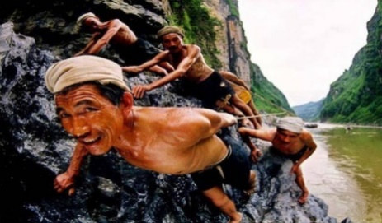1．表达方式直白

号子的表现方式直截了当，直接、简朴的表现方法和坚毅粗犷的音乐性格是号子最显著的特征。

2．节奏的律动性

号子的节奏是凝聚了生活中的劳动节奏而创造出来的。所以，号子的音乐节奏与生产劳动紧密联系，不同劳动方式的节奏特点决定了号子音乐的节奏特点，劳动强度不一、号子的节奏有的规 整有力，有的短促轻捷，有的长而舒展。 这是号子区别于其他民歌体裁形式的重要标志。

3．音乐材料的重复性

由于受到劳动这一行为特质的限制，号子的音乐形式只能简单质朴，不能用太多的音乐材料来填充和装饰。音乐材料有规律地重复使用，就成为号子音乐的又一特点。

4．一领众和的歌唱方式

虽然号子有对唱和独唱的形式，但大多是一人领唱众人和。紧张的劳动动作、沉重的体力负荷，赋予劳动号子的歌唱以吆喝呐喊的特点，因此，民间习惯称它 为“吆号子”、“喊号子”和“哨子”等。

**【资源来源】**

文章名称：号子--汉族民歌体裁

作者：张俊

期刊名：《文学教育·中旬版》

日期：2012 年第 06 期

**二、视听拓展资源**

**1.欣赏音响光盘推荐：《土地与歌》**

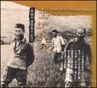

又名: 典藏中国音乐大系2

表演者: [Various Artists](https://music.douban.com/search?q=Various%20Artists&sid=1840864)  
专辑类型: 选集  
介质: CD  
发行时间: 2001-06-30  
出版者: 风潮有声出版有限公司  
唱片数: 2  
条形码: 0600568001022

**2.中央民族乐团男生合唱：《澧水船夫号子》**

国家大剧院古典音乐频道——《花好月圆》中央民族乐团元宵节专场音乐会。

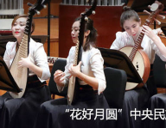春风秋月相望，盼年年岁岁相逢。每逢正月十五，中央民族乐团都会在国家大剧院音乐厅上演专场音乐会，与听众在乐声中共度元宵佳节。这是2019年2月19日音乐会上录制的音频，中央民族乐团在指挥胡炳旭的带领下登台国家大剧院音乐厅，开启“花好月圆”中央民族乐团元宵节专场音乐会。

（文字来源：国家大剧院音乐厅）